# 面试官：说说微信小程序的生命周期函数有哪些？

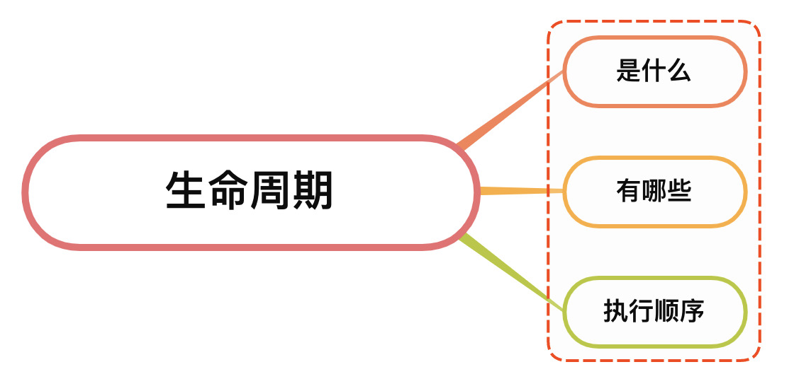

## 一、是什么

跟vue、react框架一样，微信小程序框架也存在生命周期，实质也是一堆会在特定时期执行的函数

小程序中，生命周期主要分成了三部分：

* 应用的生命周期
* 页面的生命周期
* 组件的生命周期

### 应用的生命周期

小程序的生命周期函数是在app.js里面调用的，通过App(Object)函数用来注册一个小程序，指定其小程序的生命周期回调

### 页面的生命周期

页面生命周期函数就是当你每进入/切换到一个新的页面的时候，就会调用的生命周期函数，同样通过App(Object)函数用来注册一个页面

### 组件的生命周期

组件的生命周期，指的是组件自身的一些函数，这些函数在特殊的时间点或遇到一些特殊的框架事件时被自动触发，通过Component(Object)进行注册组件

## 二、有哪些

### 应用的生命周期

|  |  |
| --- | --- |
| 生命周期 | 说明 |
| onLaunch | 小程序初始化完成时触发，全局只触发一次 |
| onShow | 小程序启动，或从后台进入前台显示时触发 |
| onHide | 小程序从前台进入后台时触发 |
| onError | 小程序发生脚本错误或 API 调用报错时触发 |
| onPageNotFound | 小程序要打开的页面不存在时触发 |
| onUnhandledRejection() | 小程序有未处理的 Promise 拒绝时触发 |
| onThemeChange | 系统切换主题时触发 |

### 页面的生命周期

|  |  |  |
| --- | --- | --- |
| 生命周期 | 说明 | 作用 |
| onLoad | 生命周期回调—监听页面加载 | 发送请求获取数据 |
| onShow | 生命周期回调—监听页面显示 | 请求数据 |
| onReady | 生命周期回调—监听页面初次渲染完成 | 获取页面元素（少用） |
| onHide | 生命周期回调—监听页面隐藏 | 终止任务，如定时器或者播放音乐 |
| onUnload | 生命周期回调—监听页面卸载 | 终止任务 |

### 组件的生命周期

|  |  |
| --- | --- |
| 生命周期 | 说明 |
| created | 生命周期回调—监听页面加载 |
| attached | 生命周期回调—监听页面显示 |
| ready | 生命周期回调—监听页面初次渲染完成 |
| moved | 生命周期回调—监听页面隐藏 |
| detached | 生命周期回调—监听页面卸载 |
| error | 每当组件方法抛出错误时执行 |

注意的是：

* 组件实例刚刚被创建好时， created 生命周期被触发，此时，组件数据 this.data 就是在 Component 构造器中定义的数据 data ， 此时不能调用 setData
* 在组件完全初始化完毕、进入页面节点树后， attached 生命周期被触发。此时， this.data 已被初始化为组件的当前值。这个生命周期很有用，绝大多数初始化工作可以在这个时机进行
* 在组件离开页面节点树后， detached 生命周期被触发。退出一个页面时，如果组件还在页面节点树中，则 detached 会被触发

还有一些特殊的生命周期，它们并非与组件有很强的关联，但有时组件需要获知，以便组件内部处理，这样的生命周期称为“组件所在页面的生命周期”，在 pageLifetimes 定义段中定义，如下：

|  |  |
| --- | --- |
| 生命周期 | 说明 |
| show | 组件所在的页面被展示时执行 |
| hide | 组件所在的页面被隐藏时执行 |

代码如下：

Component({  
 pageLifetimes: {  
 show: function() {  
 // 页面被展示  
 },  
 hide: function() {  
 // 页面被隐藏  
 },  
 }  
})

## 三、执行过程

### 应⽤的⽣命周期执行过程：

* ⽤户⾸次打开⼩程序，触发 onLaunch（全局只触发⼀次）
* ⼩程序初始化完成后，触发onShow⽅法，监听⼩程序显示
* ⼩程序从前台进⼊后台，触发 onHide⽅法
* ⼩程序从后台进⼊前台显示，触发 onShow⽅法
* ⼩程序后台运⾏⼀定时间，或系统资源占⽤过⾼，会被销毁

### ⻚⾯⽣命周期的执行过程：

* ⼩程序注册完成后，加载⻚⾯，触发onLoad⽅法
* ⻚⾯载⼊后触发onShow⽅法，显示⻚⾯
* ⾸次显示⻚⾯，会触发onReady⽅法，渲染⻚⾯元素和样式，⼀个⻚⾯只会调⽤⼀次
* 当⼩程序后台运⾏或跳转到其他⻚⾯时，触发onHide⽅法
* 当⼩程序有后台进⼊到前台运⾏或重新进⼊⻚⾯时，触发onShow⽅法
* 当使⽤重定向⽅法 wx.redirectTo() 或关闭当前⻚返回上⼀⻚wx.navigateBack()，触发onUnload

当存在也应用生命周期和页面周期的时候，相关的执行顺序如下：

* 打开小程序：(App)onLaunch --> (App)onShow --> (Pages)onLoad --> (Pages)onShow --> (pages)onRead
* 进入下一个页面：(Pages)onHide --> (Next)onLoad --> (Next)onShow --> (Next)onReady
* 返回上一个页面：(curr)onUnload --> (pre)onShow
* 离开小程序：(App)onHide
* 再次进入：小程序未销毁 --> (App)onShow(执行上面的顺序），小程序被销毁，（App)onLaunch重新开始执行.

## 参考文献

* https://developers.weixin.qq.com/miniprogram/dev/reference/api/App.html#onLaunch-Object-object
* https://developers.weixin.qq.com/miniprogram/dev/reference/api/Page.html#onLoad-Object-query
* https://developers.weixin.qq.com/miniprogram/dev/reference/api/App.html#onLaunch-Object-object